Nom :
Prénom : Lundi 30 novembre 2009
Classe : 2D

PHYSIQUE-CHIMIE : D.S n°2
Machine à calculer personnelle autorisée.
Total : 30 points – Durée : 1 h

Les exercices sont à traiter dans l’ordre de votre choix. Il est simplement rappeler qu’il est important d’indiquer le numéro des questions auxquelles vous répondez. Il sera tenu compte de la présentation matérielle de la copie et de la clarté de la rédaction.

Exercice 1 : Synthèse (12 points)
Pour réaliser la synthèse d’un parfum, l’acétate d’isoamyle (ayant l’arôme de la banane), on procède à un chauffage à reflux. On verse dans le ballon un mélange d’acide acétique et d’alcool isoamylique et on ajoute quelques grains de pierre ponce. Il se forme de l’acétate d’isoamyle et de l'eau.
- Lequel des deux montages est un montage à reflux ? Justifier.
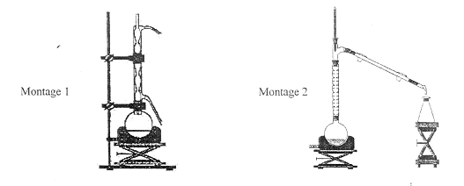

- Quels sont les réactifs de la réaction ? Quels sont les produits de la réaction ?
- Écrire l'équation de la réaction avec les noms des différentes espèces chimiques.
- Après refroidissement, on verse le mélange réactionnel dans l’eau. Il se forme deux phases.
  - Dans laquelle trouve-t-on : l’acétate d’isoamyle formé ? l’alcool qui n’a pas réagi ? l’acide qui n’a pas réagi ? Justifier.
  - On verse le mélange dans une ampoule à décanter. Schématiser l’ampoule et son contenu en précisant le nom des deux phases et leur contenu.
- A l’issue de la synthèse, on récupère m = 4,35 g d’acétate d’isoamyle. Calculer le volume occupé par ce liquide.
- On veut vérifier que le produit synthétisé est bien formé de l’acétate d’isoamyle et qu’il n’y a que cette espèce chimique. Pour cela on détermine la température d’ébullition à pression atmosphérique du produit de synthèse et on trouve 142 °C. Que peut-on en déduire ? Justifier.
Données :
 | densité | Température d’ébullition en °C | Solubilité dans l’eau
Acide acétique | 1,05 | 118 | grande
Alcool isoamylique | 0,81 | 130 | faible
Acétate d’isoamyle | 0,87 | 142 | très faible

Exercice 2 : Autour du mercure (8 points)
Le mercure est un métal gris et liquide caractérisé par le symbole Hg et le nombre Z=80.
- Comment appelle-t-on Z ? Que représente-t-il ?

Un atome de mercure est caractérisé par A = 200.
- Que représente A ?
- Donner la représentation symbolique du noyau de cet atome.
- Indiquer la composition de cet atome.
- Calculer la charge Q du noyau de cet atome.
- Calculer la masse approchée m d’un atome de mercure.
- Calculer le volume en m³ de cet atome sachant que son rayon est r = 0,150 nm.
- Calculer l’ordre de grandeur du rayon du noyau d’un atome de mercure.

Données :
Masses du proton et du neutron m_{p} = m_{n} =1,7.10 ⁻²⁷ kg
Masse de l’électron : m_{e}- = 9,1.10 ⁻³¹ kg
Charge élémentaire e = 1,6. 10⁻¹⁹ C
Volume d’une sphère de rayon r :

Exercice 3 : Réfraction (10 points)
Données : Vitesse de la lumière dans l’air : c=3,00.10⁸ m.s⁻¹ ; Indice de réfraction : n_{eau}=1,33 ; n_{air}=1,00

M. Jèmelafisik vient de faire construire une piscine. Avant d’y mettre de l’eau, il fait placer au fond de celle-ci un projecteur (repéré par le point P) qui éclaire une statuette du célèbre physicien A. Einstein située sur le bord du bassin. Le rayon lumineux fait un angle α de 60° par rapport à l’horizontale.

- Compléter le schéma 1 en traçant avec précision le chemin emprunté par la lumière jusqu’à la statuette. Placer le point M, point d’impact du faisceau lumineux sur la statuette.
- Quelle propriété de la lumière votre tracé met-il en évidence ?
- La distance PM entre le projecteur et la statuette est de 3,0 m. A quelle distance se situe le projecteur du bord de la piscine (distance OP) ? On considérera le triangle OPM rectangle en O.
- Quelle durée met la lumière pour parvenir à la statuette ?
- M. Jèmelafisik remplit sa piscine avec de l’eau jusqu’au point Q (schéma 2). A sa grande surprise, sa statuette n’est plus éclairée. Que s’est-il passé ? Quel est le nom du phénomène observé ?
- Compléter le schéma 2 en indiquant le chemin emprunté par la lumière jusqu’à la frontière eau-air. Tracer la normale et mesurer l’angle d’incidence i.
- Exprimer puis calculer l’angle de réfraction r. Tracer le chemin emprunté par la lumière dans l’air.

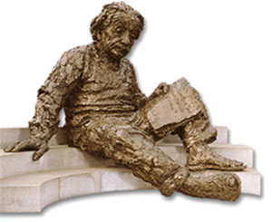

air

air

Q
eau

P
P
O
O

Schéma 1 Schéma 2

